3D重建（扫描、重建）介绍

1. 扫描（Scanning）
扫描的本质就是“深度测量”。
主要有两类数据采集方式：
- 飞行时间（TOF）：激光雷达、毫米波、超声波、ToF相机。
- 三角测量：双目相机、结构光（双目/散斑/编码）、一些低成本2D激光雷达。

3D数据格式有很多种，常见的如下：
- 点云（Pointcloud）：点云即三维空间中点的集合；每一点都是由某个（xyz）位置决定的，我们同时可以为其指定其它的属性（如 RGB 颜色）。
- 体素（Voxel）：即体积像素（VolumePixel）的简称，是从点云发展而来的。体素就好比三维空间中的像素点，我们可以把体素网格看作量化的、大小固定的点云。然而，点云在空间中的任何地方能够以浮点像素坐标的形式涵盖无数个点；体素网格则是一种三维网格，其中的每个单元（或称「体素」）都有固定的大小和离散的坐标。
- 网格（Mesh）：即多边形网格（Polygonmesh）是三维计算机图形学中表示多面体形状的顶点与多边形的集合，是一种非规则结构数据。这些网格由一组带公共顶点的凸多边形表面组成，可近似一个几何表面，通常由三角形、四边形或者其它的简单凸多边形组成。其中，最常用的是三角网格。
- 多视角表示。

2. 重建（Reconstruction）

重建领域的各种分类

主动式重建和被动式重建
重建可以分为主动式三维重建和被动式三维重建。
- 主动式三维重建根据传感器去主动探测深度信息，常用的传感器包括激光雷达（LiDAR），结构光（Structured Light）和ToF（Time-of-Fight, 飞行时间）等。主动式三维重建适用的场景受限，而且通常硬件设备价格昂贵。
- 激光雷达：准确/稀疏/场景受限/探测距离受限/贵。应用于各类场景重建的任务中，包括自动驾驶、室内建模等等。
- 结构光/ToF：快速出深度图/场景受限/探测距离受限/较贵。大多数高精度的3D相机都是属于该类，典型产品包括Kinect、RealSense等等。
- 被动式三维重建通常只需要相机（成本低），而且适用场景较为广泛，这也是3D重建的最主流的研究方向。被动式三维重建根据算法输入视图数目的不同，可以分为单目深度估计、双目立体匹配和多视图三维重建三种方式。
- 单目深度估计（Single-View）：只需一张图像就可以进行三维重建。由于并没有多视图的几何一致性（连续性）约束，该类方法的重建质量无法保证。
- 多视图三维重建（Multi-View）：使用同一个相机，在不同视角下拍摄的多视角图像（或在连续视频流中采样得到的视频帧）。
- 双目立体匹配（Stereo Matching）：使用双目相机进行拍摄。原理就是先获取两张图像（校正后的），然后计算视差，再通过相机基线b和焦距f将视差disparity转为深度值。
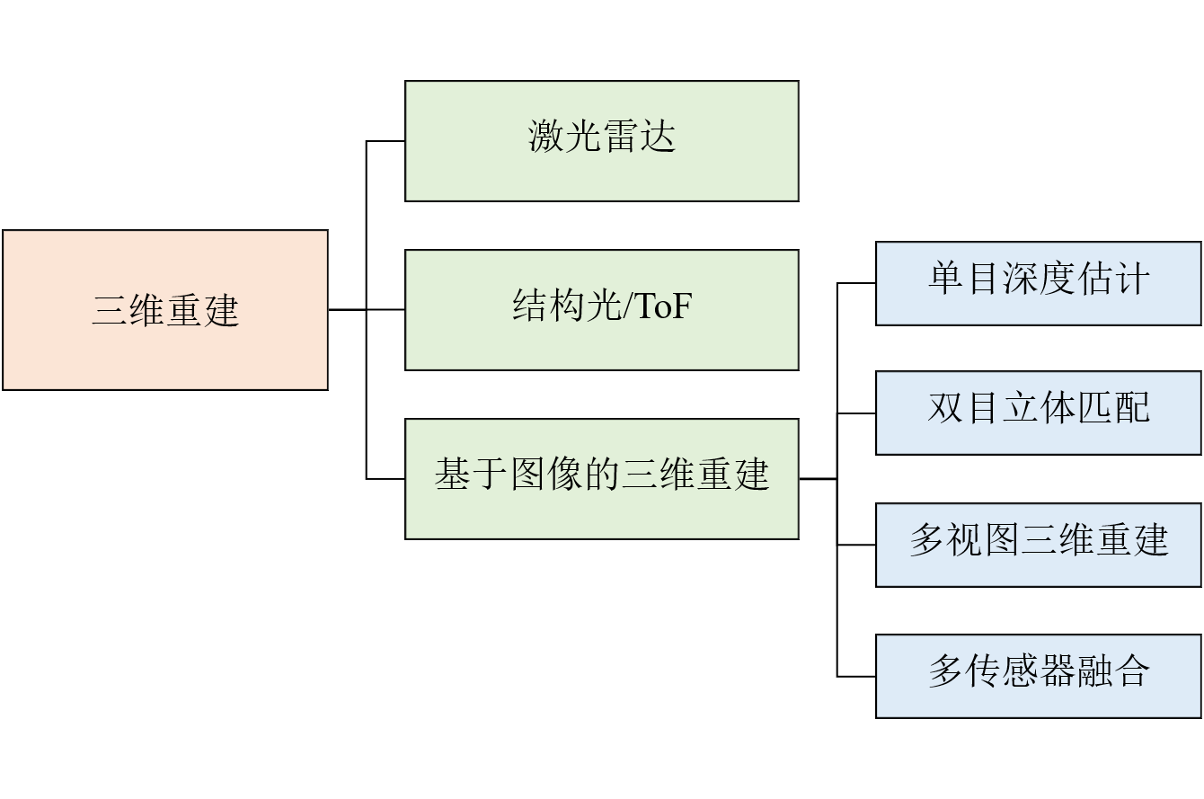

物体重建和场景重建
重建可以分为物体重建和场景重建。这里只讨论物体重建。
- 物体重建（Object Reconstruction）
- 场景重建（Scene Reconstruction）：更进一步就是SLAM

多边形建模和曲面建模
- 多边形建模（Polygonal modeling）
- 首先使一个对象转化为可编辑的多边形对象，然后通过对该多边形对象的各种子对象进行编辑和修改来实现建模过程。
- 曲面建模（NURBS建模）
- 它的主要特点就是用曲线来做面，这样可以获得较精确的曲面，很适合产品设计。
比较两种建模方法：曲面建模是先画线再建面，线决定面的光滑和产品的形态，而多边形是直接用几何体拉出来的。换句话理解就是，前者是先搭建框架后再形成面和体，后者是在把橡皮泥挤出成型的，然后再对其进行形体的塑造。

3D重建软件
3D综合性软件中也包括了建模。
大部分3D扫描仪都会提供3D建模的软件，某些专业的3D扫描仪还会自己开发配套的3D建模的软件。
见文档《3D软件介绍 》中的《3D扫描和建模领域的软件》

2.1 单目深度估计（Single-View）
单目就是深度估计，这种方法通常涉及以下几个步骤：
- 数据收集：只需一张图像作为输入数据用于重建。
- 特征提取：从图像中提取特征，如边缘、纹理、颜色等。
- 恢复：根据特征信息，使用深度学习算法来恢复三维场景。
单视角图像重建的一个典型应用是结构从单图像（Structure from a Single Image，SfSI）。

2.2 多视图三维重建（Multi-View）
主要就是MVS（Multi-view stereo，多视图立体匹配算法）。
多视图三维重建的流程：
- 扫描或获取图像序列：通过多角度拍摄或者从视频中提取得到一组图像序列，将这些图像序列作为三维重建系统的输入。
- 稀疏重建：主要有两个方面，相机参数估计和场景稀疏重建。
- 场景稀疏重建：重建出一些图像特征点的三维坐标。
- 相机参数估计：多个视角的照片得到出各视角的相机位姿（camera_pose）。这也是稀疏重建中最主要的目的，即“定位”功能。
- 稠密重建：估计出各个视角的深度图，从而得到单视角的点云，然后融合各个视角的点云。
- 表面重建（Surface Reconstruction）：将点云（pointcloud）或者体素（Voxel），转换为mesh。

稀疏重建
- SfM（Structure from Motion，运动恢复结构）
- BA（Bundle Adjustment）
- 帧间运动
- 三角化

稠密重建
- 基于深度图的稠密点云重建
- 基于体素的稠密点云重建

表面重建
近两年，端到端的表面重建方法效果上也逐渐超过了经典方法，如IDR、VolSDF，NeuS等，这些方法利用深度网络来将输入图片直接嵌入进网络中，进而提取出Mesh。
- 泊松表面重建（Poisson Surface Reconstruction）
- SDF类算法：特别是TSDF（KinectFusion中的核心算法）
- 基于二元分割的表面重建方法
- 基于Delaunay三角剖分的表面重建

传统的3D重建算法
- VO（视觉里程计）：属于SfM的一个特例，主要在于实时在线的估计摄像机的三维运动，某种程度上，VO加上loop closure就是slam。
- KinectFusion：KinectFusion是微软研究院利用kinect进行三维重建的项目
- Bundle类算法

基于DL的3D重建算法
- MVSNet 等一系列基于学习的三维重建
- DeepSDF
- NeRF：一种隐式3D重建
- Gaussian Splatting：一种显式3D重建（？）
- Neuralangelo：NVIDIA提出的

基于DL的3D重建算法（结合大模型）
- Anything-3D：结合了Segment Anything和一系列3D重建模型。生成新视角。
- DreamFusion：结合SD和NeRF
- SparseFusion：结合SD和NeRF

2.3 双目立体匹配（Stereo Matching）
双目稠密匹配算法，立体匹配目的是为校正后的左右视图提供稠密的匹配对。立体匹配算法一般被分类为局部算法、全局算法和半全局算法，其中局部算法和半全局算法是应用最为广泛的。
- SGM（Semi-Global Matching）：半全局匹配算法。
- 是最知名的双目立体匹配算法，还有很多改进方案。SGBM（semi-global block matching）
- SAD（sum of absolute differences）：局部算法。图像序列中对应像素差的绝对值之和。
- SSD（sum of squared differences）：局部算法。对应像素差的平方之和。
- ELAS（Efficient Large Scale Stereo Matching）：由Andreas Geiger于2010年提出的一种比较新颖的立体匹配算法。
- PMS（Patch Match Stereo）

其他子领域

雕刻
雕刻（Sculpting）也属于重建的一种，属于3D重建的子领域，只不过雕刻会更加灵活，这一特点在角色和概念设计中尤为重要。

3D逆向工程
即3D逆向建模。在缺失原始设计图纸或者原始设计图纸损坏的情况下，通过扫描点云自动生成准确的数字模型。
某种程度上，等价于3D重建，更具体的来说，3D逆向建模特指重建为实体数据（即STP格式的数据）。

新视角合成（Novel View Synthesis）
指给定某3D物体的一组2D图像及拍摄视角，求渲染生成未知视角下该物体的2D图像。

